Obec Nasavrky  
Zastupitelstvo obce Nasavrky

# Obecně závazná vyhláška obce Nasavrky o pravidlech pro pohyb psů na veřejném prostranství

Zastupitelstvo obce Nasavrky se na svém zasedání ze dne 9. prosince 2024 usneslo vydat v souladu s ustanoveními § 10 písm. a), c) a d), § 35 a § 84 odst. 2 písm. h) zákona č. 128/2000 Sb., o obcích, ve znění pozdějších předpisů a v souladu s ustanovením § 24 odst. 2 zákona č. 246/1992 Sb., na ochranu zvířat proti týrání, ve znění pozdějších předpisů, tuto obecně závaznou vyhlášku:

**Článek 1**

**Základní ustanovení**

Tato obecně závazná vyhláška upravuje pravidla pro pohyb psů na veřejném prostranství a povinnosti osoby, která psa doprovází.

**Článek 2**

**Vymezení základních pojmů**

1. Veřejné prostranství jsou všechna náměstí, ulice, tržiště, chodníky, veřejná zeleň, parky a další prostory přístupné každému bez omezení, tedy sloužící obecnému užívání, a to bez ohledu na vlastnictví k tomuto prostoru[1].
2. Doprovázející osobou se pro účely této obecně závazné vyhlášky rozumí např. chovatel psa, jeho vlastník či osoba, které byl pes, byť i přechodně, svěřen.

**Článek 3**

**Pravidla pro pohyb psů na veřejném prostranství a povinnosti osoby, která psa doprovází**

1. V zájmu zajištění veřejného pořádku v obci Nasavrky je na veřejných prostranstvích v zastavěné části obce možný pohyb psů pouze na vodítku. Vodítko musí umožňovat ovládání psa tak, aby byl znemožněn útok ze strany psa vůči osobám či jiným psům přítomným na veřejném prostranství. Vodítko nesmí být překážkou pro pohyb chodců, cyklistů, kočárků a invalidního vozíku.
2. Pokud je doprovod psa mladší 10 let nebo jde-li o psa, který v minulosti zaútočil na jiné zvíře či člověka, musí být veden na vodítku a zároveň opatřen náhubkem upevněným tak, aby zabraňoval kousnutí.
3. Doprovázející osoba je povinna při pohybu se psem po kterémkoliv veřejném prostranství na území obce Nasavrky vždy po psovi odstranit (uklidit) nečistoty (exkrementy), které na tomto veřejném prostoru zanechal[2].
4. Plnění povinností v článku 3 této vyhlášky je povinna zajistit osoba doprovázející psa.
5. Touto vyhláškou není dotčena povinnost a odpovědnost každého chovatele učinit opatření proti úniku psa z prostor zájmového chovu nebo domácnosti podle zvláštního zákona[3].

**Článek 4**

**Zákaz vstupu**

1. Doprovázející osobě se zakazuje vstupovat se psem do prostoru zatravněné části dětského hřiště opatřené herními prvky, které se nachází v těsné blízkosti budovy obecního úřadu, a dále do vnitřních prostor budovy obecního úřadu obce Nasavrky[4].
2. Pravidla stanovená v článku 3 odst. 1, 2, 4, 5 a článku 4 této vyhlášky se nevztahuje na psy bezpečnostních sborů ČR při výkonu služby a záchranářské při výkonu služby a záchranných prací, a na psy speciálně cvičené jako průvodčí zdravotně postižených osob.

**Článek 5**

**Závěrečná ustanovení**

1. Dohled nad dodržováním ustanovení této obecně závazné vyhlášky provádí členové zastupitelstva obce Nasavrky.
2. Porušení povinností stanovených touto obecně závaznou vyhláškou může být postihováno podle zvláštních právních předpisů[5].

**Článek 6**

**Zrušovací ustanovení**

Touto vyhláškou se ruší obecně závazná vyhláška č. 1/2019 obce Nasavrky, o pravidlech pro pohyb psů na veřejném prostranství, ze dne 11.3.2019.

**Článek 7**

**Účinnost**

Tato vyhláška nabývá účinnosti dnem 1. 1. 2025.

*....................................... ...................................*  Mgr. Jan Kunovský, v.r. Jan Kopecký, v.r.

starosta místostarosta

Příloha: Mapový zákres zastavěného území obce dle článku 3.

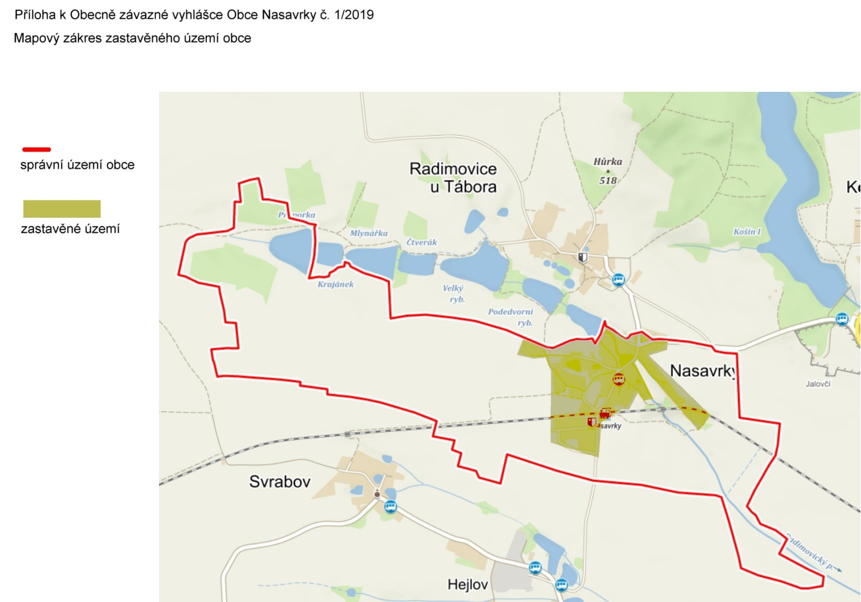

1. § 34 zák. č. 128/2000 Sb. o obcích, ve znění pozdějších předpisů
2. nález Ústavního soudu sp. zn. PI ÚS 35/06 (bod 35) a nález sp. zn. PI ÚS 46/06 (bod 31), ke stanovení této povinnosti je obec oprávněna na základě ust. § 10 písm. c) zák. č. 128/2000 Sb., o obcích
3. dle § 13 odst. 1 zák. č. 246/1992 Sb., na ochranu zvířat proti týrání, ve znění pozdějších předpisů, je každý povinen učinit taková opatření proti úniku zvířat, dle ust. § 27 odst. 2 písm. g) či § 277a odst. 3 písm. d) téhož zákona se fyzická, právnická nebo podnikající osoba, jako chovatel dopustí přestupku tím, že neučiní opatření proti úniku zvířat dle ust. § 13 odst. 1 téhož zákona.
4. nález Ústavního soudu sp. zn. PI ÚS 35/06 (bod 33) připouští možnost obecně závaznou vyhláškou (§ 10 písm. a), c) zák. č. 128/2000 Sb., o obcích) stanovit opatření vedoucí k zákazu přivádět psy a jiná zvířata všude tam, kde zakázaná činnost může narušit veřejný pořádek (dětské hřiště, pískoviště, vnitřní prostory budov, koupaliště apod.). Regulace pohybu psů tedy nemusí být vztažena pouze na veřejné prostranství, ale rovněž na další místa, kde je pohyb psů a jiných zvířat způsobilý narušit veřejný pořádek.
5. zákon č. 251/2016 Sb., o některých přestupcích, ve znění pozdějších předpisů, zákon č. 246/1992 Sb., na ochranu zvířat proti týrání, ve znění pozdějších předpisů.